Московский авиационный институт

(Национальный исследовательский университет)

Кафедра №301

Отчет по предмету

Основы теории автоматизации управления

Лабораторная работа №4

Название работы:

«Исследование качеств линейных систем с сосредоточенными и постоянными параметрами»

Студента группы 3О-302Б

Моисеева Н.А.

Принял: преподаватель кафедры №301

Белоногов В.Д.

Боголюбов А.А.

Москва 2016г.

**Цель работы:** изучить метод исследования качества линейных систем с сосредоточенными и постоянными параметрами.

**Постановка задачи:** Задана структурная схема исследования системы вида.

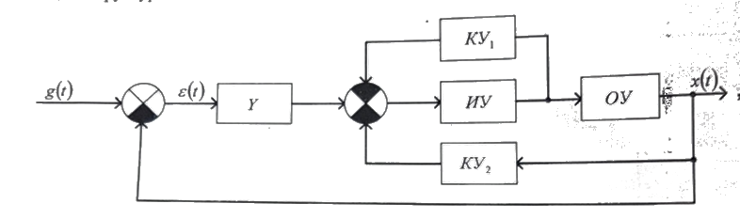

Где У – усилительное звено с передаточной функцией

Wу (S)=Ky;

ИУ- исполнительное устройство с передаточной функцией ${, W}_{иу }\left(S\right)=\frac{K_{иу}}{T_{иу}*S+1}$;

ОУ- объект управления с передаточной функцией $W_{оу }\left(S\right)=\frac{K_{оу}}{T_{оу}^{2}*S^{2}+2*T_{оу}*ε_{оу}*S+1}$ или $W_{оу }\left(S\right)=\frac{K_{оу}}{{S*(T}_{оу}*S+1)}$;

Ky1 –первое корректирующее устройство с передаточной функцией W(S) = K1;

Ky2 – второе корректирующее устройство с передаточной функцией W(S) = K1*S и параметры передаточных функций ИУ т ОУ;

Требуется:

Для заданных точек в каждой области на плоскости параметров А1 и А2 (см. лабораторную работу №3) определить полюса передаточной функции и для устойчивой системы построить переходный процесс. Определить прямые и косвенные показатели качества.



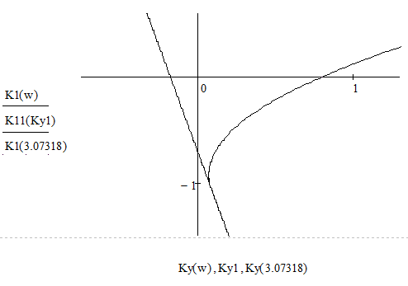

K1=0.2 , Ky=-0.3

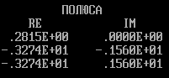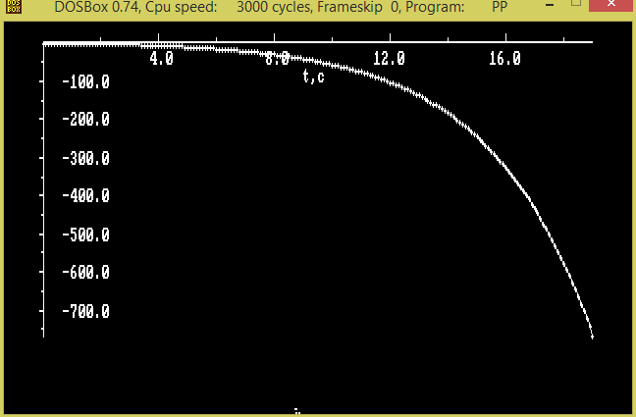

K1=0.2, Ky=0.25

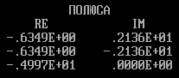

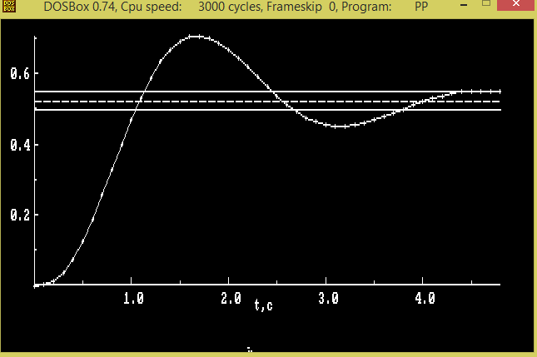

Hmax = 0,7

H∞ = 0,55

$$δ=\frac{Hmax-Hyct }{Hyct}*100\%=27,2$$

tн = 1.1, с tп = 3.7, с

$$ε=1-Hyct=0.45$$

Колебательность $\frac{Hmax}{Hyct}=1.27$

$$Ƞ=0.6349$$

$μ=\frac{β}{α}=0.297$

K1=-1.2, Ky=-0.3

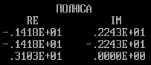

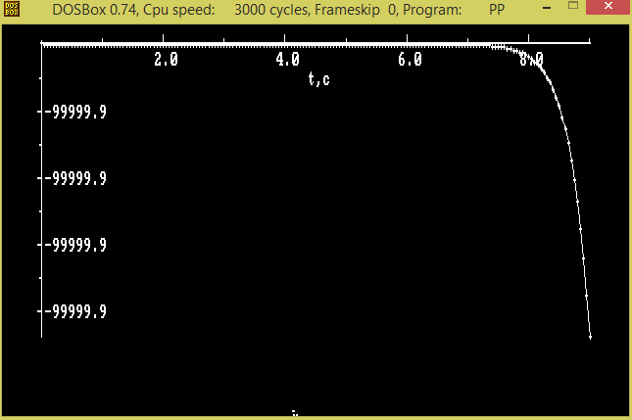

K1 = 0.2, Ky = 0.5

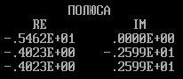

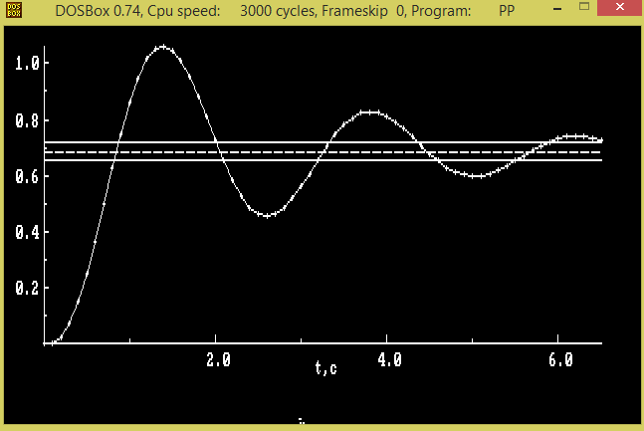

Hmax = 1.05

H∞ = 0,68

$$δ=\frac{Hmax-H∞ }{H∞}*100\%=54.4$$

tн = 0.85, с tп = 6.5, с

$$ε=1-H∞=0.32$$

Колебательность $\frac{1.05}{0.8}=1.31$

$$Ƞ=0.4023$$

$μ=\frac{β}{α}=0.1547$

K1 = 0.2, Ky = 0.9

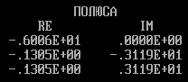

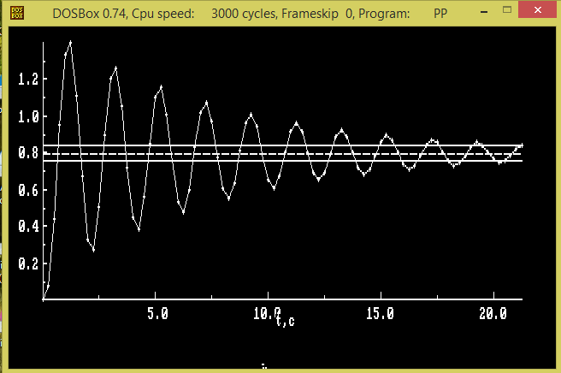

Hmax = 1.4

H∞ = 0,8

$$δ=\frac{Hmax-H∞ }{H∞}*100\%=75$$

tн = 0.5, с tп = 18.5, с

$$ε=1-H∞=0.2$$

Колебательность $\frac{1.4}{1.3}=1.0769$

$$Ƞ=0.1305$$

$μ=\frac{β}{α}=0.0418$

K1 = 0.2, Ky = 1.2

